Prof. univ. dr. Alexandru POPESCU
Decan
Prof. univ. dr. Alexandru POPESCU
Decan
|
|
|
Tel./Fax: +40 256-592.623/620
Mobil: +40 748-901.957

E-mail: anghel.marinescu@e-uvt.ro
Web: www.uvt.ro
|
Tel./Fax: +40 256-592.623/620
Mobil: +40 748-901.957

E-mail: anghel.marinescu@e-uvt.ro
Web: www.uvt.ro

Față

Verso

Reguli de formatare MS OFFICE 2007:
- Se vor modifica datele de indentificare de pe cele două cărți de vizită (față) cu cele specifice fiecărui departament/facultate/persoană;
- 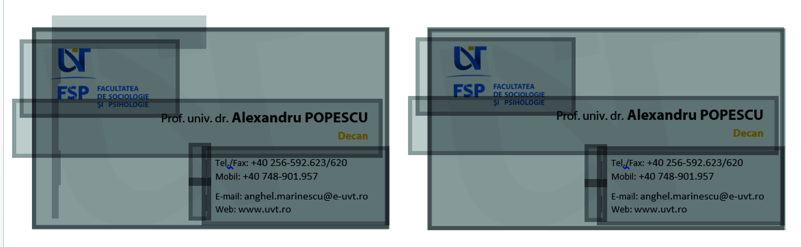Se vor selecta cele două cărți de vizită deja completate (față) efectuând un click stânga în partea stângă a primei cărți de vizită.
Cele două cărți de vizită selectate vor arăta astfel:

- Se va efectua comanda CTRL+C (Copy) și pe rândul următor CTRL+V (Paste). Pasul (3) se va repeta încă de 3 ori, până
la umplerea paginii.
- Pentru verso, se vor urma aceiași pași ca și în cazul informațiilor de pe față, logo-ul păstrându-se centrat și de aceeași dimensiune.

